# 主要功能：

缓存服务器

1. 除了Hash，还提供了Sorted Set, List等数据结构  
2. 可以持久化到磁盘  
3. 支持cluster (3.0)

# Windows下搭建Redis服务器

Redis服务器是当下比较流行的缓存服务器，Redis通常被人拿来和Memcached进行对比。在我看来，应当是各具优势吧，虽然应用场景基本类似，但总会根据项目的不同来进行不通的选用。

# 云数据库 Redis 版

# 视频简介

云数据库Redis版是兼容Redis协议标准的、提供持久化的内存数据库服务，基于高可靠双机热备架构及可无缝扩展的集群架构，满足高读写性能场景及容量需弹性变配的业务需求。

我们今天主要讲Redis在windows平台下的安装和部署。进入正题->

一、单机部署使用Redis

1、下载Redis，我选用的是当下的最新版本3.2.0 地址在这里<https://github.com/MSOpenTech/redis/releases>

下载好之后，直接解压到任意位置，我存放在了 D:\Program Files\Redis-x64-3.2.100

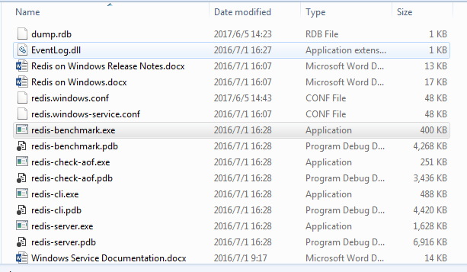

2、运行cmd命令启动Redis服务。

redis-server.exe redis.windows.conf

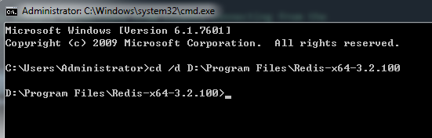

http://images2015.cnblogs.com/blog/998608/201706/998608-20170605150623309-740612801.png

这里需要注意的是一定要带后面的启动参数，如果对配置文件修改完没有带启动参数并不会生效的，所以一定记得带参数。

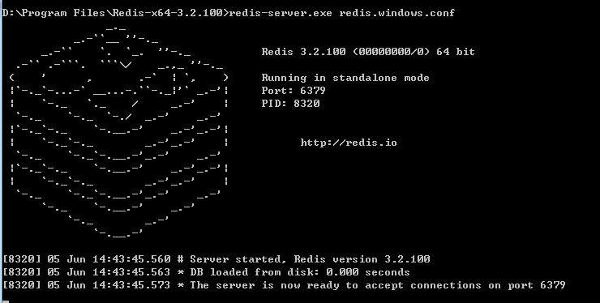

这样服务就算启动成功了，这个窗口是服务终端，如果窗口被关闭，对应的服务也会停止。

3、继续cmd命令启动客户端。



http://images2015.cnblogs.com/blog/998608/201706/998608-20170605151036325-739604165.png

客户端连接服务成功。

4、设置和获取数据操作。

使用Set命令存入一个数据。

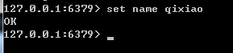

用Get命令获取数据。

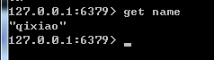

至此，我们简单地redis安装部署并存入数据命令操作已经概括完毕。

二、分布式部署Redis

windows下我们如果想让其他ip地址的用户也能访问到我们的Redis服务，那么就需要对Redis文件夹下的redis.windows.conf进行配置。

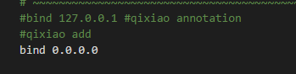

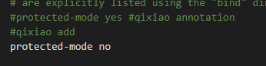

http://images.cnblogs.com/OutliningIndicators/ContractedBlock.gif View Code

将绑定设置成 bind 0.0.0.0 然后将保护模式关闭，重新启动服务器。

远程用客户端尝试登录redis客户端， 正常情况是可以访问的。当然了，我们这样配置的redis存在很大的安全漏洞，留作Redis的后续研究。

至此，我们的windows平台下的Redis安装部署及分布式配置已经进行完毕。

我的成功界面

